Konditionen

Entry Reg.

Einzel CHF 160 CHF 40
Sidepool a optional CHF 100 5%
Sidepool b optional CHF 50 5%
Team CHF 150 CHF 30
Sidepool optional CHF 60 10%
One-Pointer CHF 10 10%
Speedgammon CHF 30 10%
Sidepool optional CHF 20 10%

Preisgeld: 100% Ausschüttung!
Main: 4-5 Plätze je nach Teilnehmer
Last Chance: Finalisten

Team - Speed - 1-Pointer Finalisten
Änderungen bleiben vorbehalten

Modus

Einzel:
FT-Format mit Triple Elimination
Matchlänge 9 Punkte
Schachuhr 18 min/12 s

Last Chance im KO-System
Matchlänge 5 Punkte
Schachuhr 10 min/12 s

Team:
3er-Mannschaften
KO-System
Matchlänge 5 Punkte
Schachuhr 10 min/12 s

Speedgammon:
KO-System mit rebuy
Matchlänge 5 Punkte
Schachuhr 2 Min / 10 sec

Zeitplan

Freitag, 7.10.2022
18:00-19.30 Registration Einzel und Team
19.30 Welcome Apéro
20:00 Start Einzel 2 Runden
23:30 Start Team 1 Runde

Samstag, 8.10.2022
11.00 Kalkutta Auktion
11:30-18:30 Einzel Runden 3-6
16.00 Registration Speed
18:30-20:00 Dinner Break
20:00-21:00 Team 2. Runde
21.00- 2400 Einze Runden 7, 8

Sonntag, 9.10.2022
10.30-11.30 Reserve-Spielzeit - Team ½ Final
11.30-19.30 Einzel Runden 9-13
12:00 Start Last Chance
continue Speed – one-pointer
15:00 Final Team
19.30 Spielende, Preisverteilung

Programm + Modusänderungen bleiben vorbehalten
31. Schweizer Meisterschaft
7. - 9. Oktober 2022
in Baden / AG

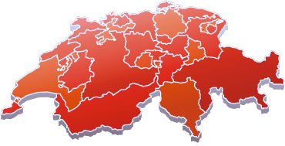
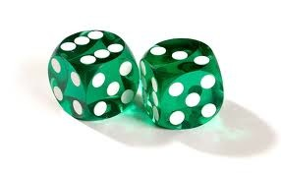

Veranstalter:
Swiss Backgammon Association
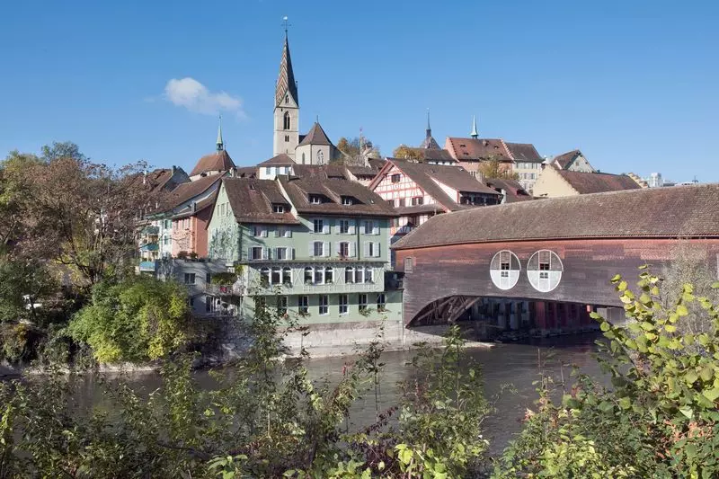

Austragungsort:
Kultur und Kongress Zentrum TRAFO
Brown Boveri Platz1
5400 Baden / AG

Spielort
Trafo Event und Kongresszentrum

Hotels
Du Parc 4* Baden
Blue City 4* Baden
Trafo 3* Baden
Linde 4* Baden
IBIS 3* Neuenhof

Verpflegung
Im Trafo; Snacks und Getränke
Diverse Restaurants in Gehdistanz

Parking
Im Event und Kongresszentrum

Distanzen
3 Min Zentrum Baden
5 Gehminuten zum Bahnhof Baden,
35 Minuten nach Zürich Flughafen.
5 Gehminuten zum Grand Casino Baden

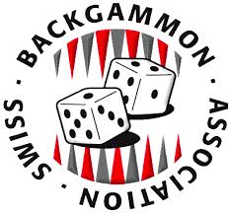

Liebes SBA Mitglied

Der Vorstand freut sich, dich zur diesjährigen Schweizer Meisterschaft im Kultur und Kongress Zentrum Trafo in Baden einzuladen.
Auch diesmal wird im FT-Swiss-Format
gespielt, bei dem jeder Teilnehmende
mit 3 „Leben“ startet und auch noch nach
zwei verlorenen Matches Schweizer Meister
werden kann.
Als Side Events gibt es wiederum Titelkämpfe
im Speedgammon, 3-er-Team und One-Pointer.

Alle SBA Mitglieder 2022 können an der Meisterschaft teilnehmen. Die Mitgliedschaft kann am Turnier gelöst werden

Evtl Massnahmen des BAG werden umgesetzt

Allfällige Fragen beantwortet dir gerne
Jacques Wehli 41 78 830 21 01
praesident@swissbackgammon.ch

Wir freuen uns auf dein Mitspielen.

Der SBA-Vorstand

